Сообщение о возможном установлении публичного сервитута
Минимущество Тверской области, рассмотрев ходатайство
ПАО «Россети Центр», сообщает о возможном установлении публичного сервитута:
1. в отношении частей земельных участков с кадастровыми номерами:
- 69:10:0000024:1287, расположенного по адресу: Тверская область, р-н. Калининский, с/п. Никулинское, д. Раслово;
- 69:10:0000024:1974, расположенного по адресу: Местоположение установлено относительно ориентира, расположенного в границах участка. Почтовый адрес ориентира: обл. Тверская, р-н Калининский, с/пос Никулинское, в границах колхоза «Тверь»;
- 69:10:0000024:1288, расположенного по адресу: Тверская область, муниципальный округ Калининский, деревня Раслово. Участок находится примерно примыкает, по направлению на запад от ориентира;
- 69:10:0000024:14638, расположенного по адресу: Тверская область, муниципальный округ Калининский;
- 69:10:0000024:14597, расположенного по адресу: Тверская область, муниципальный округ Калининский;
- 69:10:0000024:12343, расположенного по адресу: Российская Федерация, Тверская область, муниципальный округ Калининский;
- 69:10:0000024:14596, расположенного по адресу: Тверская область, муниципальный округ Калининский;
- 69:10:0000024:15793, расположенного по адресу: Тверская область, муниципальный округ Калининский;
- 69:10:0000024:1271, расположенного по адресу: Тверская область, муниципальный округ Калининский, деревня Раслово. Участок находится примерно в 200 м по направлению на запад от ориентира;
- 69:10:0000024:1289, расположенного по адресу: Тверская область, муниципальный округ Калининский, деревня Раслово. Участок находится примерно примыкает по направлению на запад от ориентира;
- 69:10:0000024:2098, расположенного по адресу: Тверская область, муниципальный округ Калининский, (Тверское лесничество, Петровское участковое лесничество; леса, ранее находившиеся во владении колхоза «Тверь»);
- 69:10:0000024:5413, расположенного по адресу: Местоположение установлено относительно ориентира, расположенного в границах участка. Почтовый адрес ориентира: Тверская область, Калининский район, Никулинское с/поселение, д. Раслово;
- 69:10:0000024:14054, расположенного по адресу: Тверская область, муниципальный округ Калининский;
- 69:10:0000024:14595, расположенного по адресу: Тверская область, муниципальный округ Калининский.
2. в отношении частей земель кадастрового квартала 69:10:0000024, расположенного по адресу: Тверская область, муниципальный округ Калининский, в целях реконструкции участков инженерного сооружения, являющегося линейным объектом: электросетевого комплекса ВЛ 110 кВ «Тверь-Заднее Поле», кадастровый номер: 69:10:0000010:737 (реконструируемый участок, входящий в состав электросетевого комплекса ВЛ 110 кВ «Тверь-Заднее Поле»: ВЛ 110 кВ Лебедево – Заднее Поле
с отпайкой на ПС Пушкино), в рамках инвестиционного проекта «Создание высокоскоростной железнодорожной магистрали Санкт-Петербург – Москва (участок Крюково (Алабушево) – (Обухово)». 6 этап – строительство участка Новая Тверь ВСМ (вкл) – Высоково ВСМ (искл) (Соглашение о компенсации № 6900/10039/24 от 18.10.2024)» на основании подпункта 6 статьи 39.37 Земельного кодекса Российской Федерации.
Испрашиваемый срок публичного сервитута составляет 1 (один) год.
Обоснование необходимости установления публичного сервитута предусмотрено:
Установление публичного сервитута необходимо в целях реконструкции участков инженерного сооружения, являющегося линейным объектом: электросетевого комплекса ВЛ 110 кВ «Тверь-Заднее Поле», кадастровый номер: 69:10:0000010:737 (реконструируемый участок, входящий в состав электросетевого комплекса ВЛ 110 кВ «Тверь-Заднее Поле»: ВЛ 110 кВ Лебедево – Заднее Поле с отпайкой на ПС Пушкино), в рамках инвестиционного проекта «Создание высокоскоростной железнодорожной магистрали Санкт-Петербург – Москва (участок Крюково (Алабушево) – (Обухово)». 6 этап – строительство участка Новая Тверь ВСМ (вкл) – Высоково ВСМ (искл) (Соглашение о компенсации № 6900/10039/24 от 18.10.2024)». Конкретные работы по реконструкции названного линейного объекта определяются проектной документацией и включают в себя, в том числе, демонтаж, перенос частей линейных объектов.
Указанный линейный объект электросетевого хозяйства принадлежит ПАО «Россети Центр» на праве собственности, что подтверждается выпиской из Единого государственного реестра недвижимости 10.10.2025 № КУВИ-001/2025-189477634, право собственности зарегистрировано 30.04.2008 с присвоением номера регистрации права 69-69-01/024/2008-043. Реконструируемый участок, входящий в состав электросетевого комплекса ВЛ 110 кВ «Тверь-Заднее Поле»: ВЛ 110 кВ Лебедево – Заднее Поле с отпайкой на ПС Пушкино.
Размещение объекта регионального значения: электросетевой комплекс ВЛ 110 кВ «Тверь-Заднее Поле» предусмотрено Схемой территориального планирования Тверской области, утвержденной постановлением Правительства Тверской области от 25.12.2012 № 806-пп.
Документация по панировке территории в целях реконструкции названного объекта электросетевого хозяйства утверждена распоряжением Правительства Тверской области от 13.01.2026 № 3-р «Об утверждении документации по планировке территории для реконструкции объектов филиала ПАО «Россети Центр»- «Тверьэнерго» в рамках инвестиционного проекта «Создание высокоскоростной железнодорожной магистрали Санкт-Петербург – Москва (участок Крюково (Алабушево) – (Обухово)». 6 этап – строительство участка Новая Тверь ВСМ (вкл) – Высоково ВСМ (искл) (Соглашение о компенсации № 6900/10039/24 от 18.10.2024)».
Границы публичного сервитута определены утвержденной документацией по планировке территории..
Заинтересованные лица могут ознакомиться с поступившим ходатайством об установлении публичного сервитута и прилагаемыми к нему сведениями в Минимуществе Тверской области по адресу: площадь Святого Благоверного Князя Михаила Тверского, д. 2, г. Тверь, 170100, каб. 212, телефон 8(4822) 33 30 43 (приемные дни понедельник-пятница, с 09.00 до 12.30, с 13.30 до 17.00).
Правообладатели земельных участков, в отношении которых испрашивается публичный сервитут, если их права не зарегистрированы в Едином государственном реестре недвижимости, в течение 15 (пятнадцати) дней со дня опубликования сообщения, предусмотренного подпунктом 1 пункта 3 статьи 39.42 Земельного кодекса Российской Федерации, подают в Министерство имущественных и земельных отношений Тверской области заявления об учете их прав (обременений прав) на земельные участки с приложением копий документов, подтверждающих эти права (обременения прав). В заявлении указывается способ связи с правообладателями земельных участков (почтовый адрес и (или) адрес электронной почты). Правообладатели земельных участков, подавшие такие заявления по истечении указанного срока, несут риски невозможности обеспечения их прав в связи с отсутствием информации о таких лицах и их правах на земельные участки.
Официальные сайты в информационно-телекоммуникационной сети «Интернет», на которых размещены утвержденные документы территориального планирования, документация по планировке территории, программа комплексного развития систем коммунальной инфраструктуры поселения, городского округа, инвестиционная программа субъекта естественных монополий, организации коммунального комплекса, указанных в ходатайстве об установлении публичного сервитута – https://fgistp.economy.gov.ru/.

Приложение: описание местоположения границ публичного сервитута в электронном виде.

ОПИСАНИЕ ГРАНИЦ ПУБЛИЧНОГО СЕРВИТУТА

Публичный сервитут для использования земель и земельных участков в целях реконструкции участков инженерного сооружения, являющегося линейным объектом: электросетевого комплекса ВЛ 110 кВ «Тверь-
Заднее Поле», кадастровый номер: 69:10:0000010:737 (реконструируемый участок, входящий в состав
электросетевого комплекса ВЛ 110 кВ «Тверь-Заднее Поле»: ВЛ 110 кВ Лебедево – Заднее Поле с отпайкой на ПС Пушкино), в рамках инвестиционного проекта «Создание высокоскоростной железнодорожной
магистрали Санкт-Петербург – Москва (участок Крюково (Алабушево) – (Обухово)». 6 этап – строительство участка Новая Тверь ВСМ (вкл) – Высоково ВСМ (искл) (Соглашение о компенсации № 6900/10039/24 от 18.10.2024)»
(наименование объекта, местоположение границ которого описано (далее - объект)
Раздел 1

Сведения об объекте
№ п/п | Характеристики объекта | Описание характеристик
1 | 2 | 3
1 | Местоположение объекта | Тверская область, Калининский муниципальный округ.
2 | Площадь объекта ± величина погрешности определения площади (P ± ∆P) | 10 429 ± 179 м²
3 | Иные характеристики объекта | Вид объекта реестра границ: Граница публичного сервитута
 |  | Кадастровый номер квартала: 69:10:0000024
 |  | Вид или наименование публичного сервитута по документу:
 |  | Публичный сервитут для использования земель и земельных участков
 |  | в целях реконструкции участков инженерного сооружения,
 |  | являющегося линейным объектом: электросетевого комплекса ВЛ 110
 |  | кВ «Тверь-Заднее Поле», кадастровый номер: 69:10:0000010:737
 |  | (реконструируемый участок, входящий в состав электросетевого
 |  | комплекса ВЛ 110 кВ «Тверь-Заднее Поле»: ВЛ 110 кВ Лебедево –
 |  | Заднее Поле с отпайкой на ПС Пушкино), в рамках инвестиционного
 |  | проекта «Создание высокоскоростной железнодорожной магистрали
 |  | Санкт-Петербург – Москва (участок Крюково (Алабушево) –
 |  | (Обухово)». 6 этап – строительство участка Новая Тверь ВСМ (вкл) –
 |  | Высоково ВСМ (искл) (Соглашение о компенсации № 6900/10039/24
 |  | от 18.10.2024)»
 |  | Орган, принявший решение об установлении публичного сервитута:
 |  | Министерство имущественных и земельных отношений Тверской
 |  | области
 |  | Цель установления публичного сервитута: Публичный сервитут для
 |  | использования земель и земельных участков в целях реконструкции
 |  | участков инженерного сооружения, являющегося линейным объектом:
 |  | электросетевого комплекса ВЛ 110 кВ «Тверь-Заднее Поле»,
 |  | кадастровый номер: 69:10:0000010:737 (реконструируемый участок,
 |  | входящий в состав электросетевого комплекса ВЛ 110 кВ «Тверь-
 |  | Заднее Поле»: ВЛ 110 кВ Лебедево – Заднее Поле с отпайкой на ПС
 |  | Пушкино), в рамках инвестиционного проекта «Создание
 |  | высокоскоростной железнодорожной магистрали Санкт-Петербург –
 |  | Москва (участок Крюково (Алабушево) – (Обухово)». 6 этап –
 |  | строительство участка Новая Тверь ВСМ (вкл) – Высоково ВСМ
 |  | (искл) (Соглашение о компенсации № 6900/10039/24 от 18.10.2024)»
 |  | Срок публичного сервитута: продолжительность: 1 год
 |  | Обладатель публичного сервитута: Юридическое лицо,
 |  | зарегистрированное в Российской Федерации Публичное акционерное
 |  | общество "Россети Центр" (ИНН: 6901067107, ОГРН: 1046900099498,
 |  | адрес эл. почты: posta@mrsk-1.ru, почтовый адрес: 119017, г. Москва,
 |  | ул. Малая Ордынка, д. 15).
 |  | Земельные участки, для которых испрашивается сервитут:
 |  | 69:10:0000024:1287; 69:10:0000024:1974; 69:10:0000024:1288;
 |  | 69:10:0000024:14638; 69:10:0000024:14597; 69:10:0000024:12343;
 |  | 69:10:0000024:14596; 69:10:0000024:15793; 69:10:0000024:1271;
 |  | 69:10:0000024:1289; 69:10:0000024:2098; 69:10:0000024:5413;
 |  | 69:10:0000024:14054; 69:10:0000024:14595

Сведения о местоположении границ объекта
1. Система координат МСК-69, зона 2
2. Сведения о характерных точках границ объекта
Обозначение |  |  | Метод определения | Средняя | Описание
характерных | Координаты, м |  | координат характерной | квадратическая | обозначения точки
точек |  |  | точки | погрешность | на местности (при
границ |  |  |  | положения характерной | наличии)
границ | X | Y |  | положения характерной | наличии)
 |  |  |  | точки (Mt), м
1 | 2 | 3 | 4 | 5 | 6
1
1 | 282 043,34 | 2 272 373,06 | Аналитический метод | 0,50 | —
2 | 281 961,74 | 2 272 359,64 | Аналитический метод | 0,50 | —
3 | 281 850,00 | 2 272 345,68 | Аналитический метод | 0,50 | —
4 | 281 712,62 | 2 272 214,21 | Аналитический метод | 0,50 | —
5 | 281 579,66 | 2 272 295,47 | Аналитический метод | 0,50 | —
6 | 281 580,86 | 2 272 291,98 | Аналитический метод | 0,50 | —
7 | 281 513,57 | 2 272 322,51 | Аналитический метод | 0,50 | —
8 | 281 491,78 | 2 272 321,16 | Аналитический метод | 0,50 | —
9 | 281 517,18 | 2 272 319,00 | Аналитический метод | 0,50 | —
10 | 281 714,31 | 2 272 198,52 | Аналитический метод | 0,50 | —
11 | 281 855,65 | 2 272 333,79 | Аналитический метод | 0,50 | —
12 | 281 963,58 | 2 272 347,27 | Аналитический метод | 0,50 | —
13 | 282 141,11 | 2 272 379,58 | Аналитический метод | 0,50 | —
1 | 282 043,34 | 2 272 373,06 | Аналитический метод | 0,50 | —
2
14 | 281 469,06 | 2 272 334,60 | Аналитический метод | 0,50 | —
15 | 281 449,56 | 2 272 335,86 | Аналитический метод | 0,50 | —
16 | 281 369,06 | 2 272 331,58 | Аналитический метод | 0,50 | —
17 | 281 459,33 | 2 272 323,91 | Аналитический метод | 0,50 | —
14 | 281 469,06 | 2 272 334,60 | Аналитический метод | 0,50 | —
3
18 | 281 574,25 | 2 272 348,24 | Аналитический метод | 0,50 | —
19 | 281 567,40 | 2 272 343,83 | Аналитический метод | 0,50 | —
20 | 281 780,83 | 2 272 357,16 | Аналитический метод | 0,50 | —
21 | 281 796,40 | 2 272 367,61 | Аналитический метод | 0,50 | —
22 | 281 563,57 | 2 272 353,08 | Аналитический метод | 0,50 | —
18 | 281 574,25 | 2 272 348,24 | Аналитический метод | 0,50 | —
3. Сведения о характерных точках части (частей) границы объекта
1 | 2 | 3 | 4 | 5 | 6
— | — | — | — | — | —

Сведения о местоположении измененных (уточненных) границ объекта
1. Система координат МСК-69, зона 2
2. Сведения о характерных точках границ объекта
Обозначение | Существующие |  | Измененные |  | Метод | Средняя | Описание
характерных | координаты, м |  | (уточненные) |  | определения | квадратическая | обозначения
точек |  |  | координаты, м |  | координат | погрешность | точки на
границы |  |  |  |  | характерной  точки | положения характерной | местности (при
границы | X | Y | X | Y | характерной  точки | положения характерной | местности (при
 |  |  |  |  |  | точки (Mt), м | наличии)
1 | 2 | 3 | 4 | 5 | 6 | 7 | 8
— | — | — | — | — | — | — | —
3. Сведения о характерных точках части (частей) границы объекта
1 | 2 | 3 | 4 | 5 | 6 | 7 | 8
— | — | — | — | — | — | — | —

:1288
:14597
:1288
12343
:1289
Описание границ публичного сервитута
Схема расположения границ публичного сервитута для использования земель и земельных участков в целях реконструкции участков инженерного сооружения, являющегося линейным объектом: электросетевого комплекса ВЛ 110 кВ «Тверь-Заднее Поле», кадастровый номер: 69:10:0000010:737 (реконструируемый участок, входящий в состав электросетевого комплекса ВЛ 110 кВ «Тверь-Заднее Поле»: ВЛ 110 кВ Лебедево – Заднее Поле с отпайкой на ПС Пушкино), в рамках инвестиционного проекта «Создание высокоскоростной железнодорожной магистрали Санкт-Петербург – Москва (участок Крюково (Алабушево) – (Обухово)». 6 этап – строительство участка Новая Тверь ВСМ (вкл) – Высоково ВСМ (искл) (Соглашение о компенсации № 6900/10039/24 от 18.10.2024)»
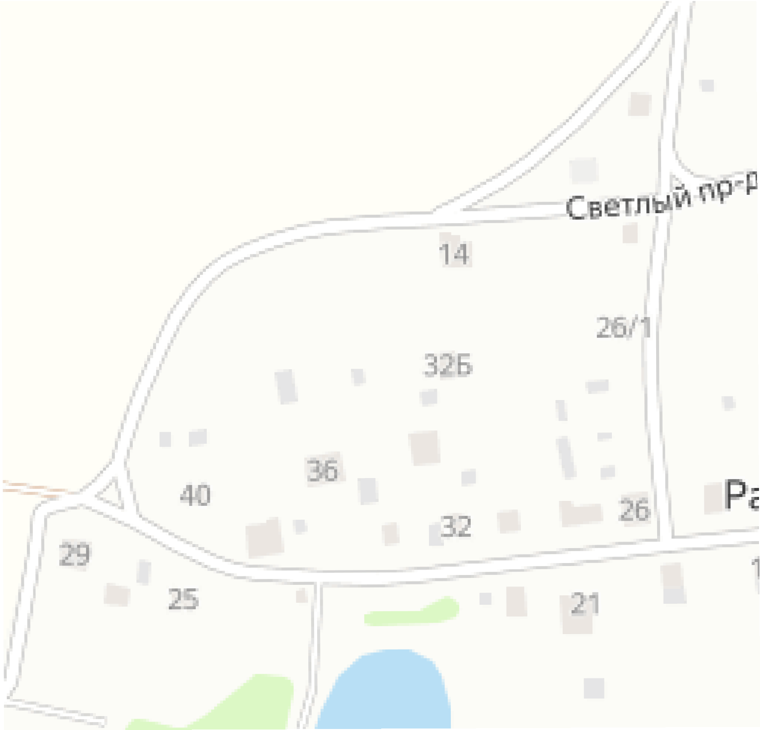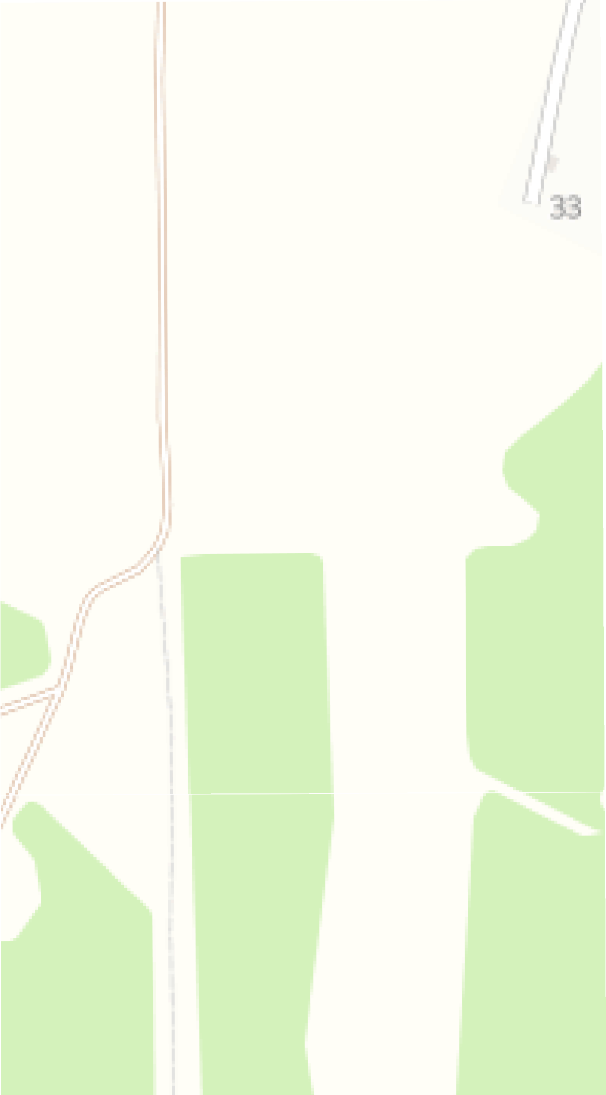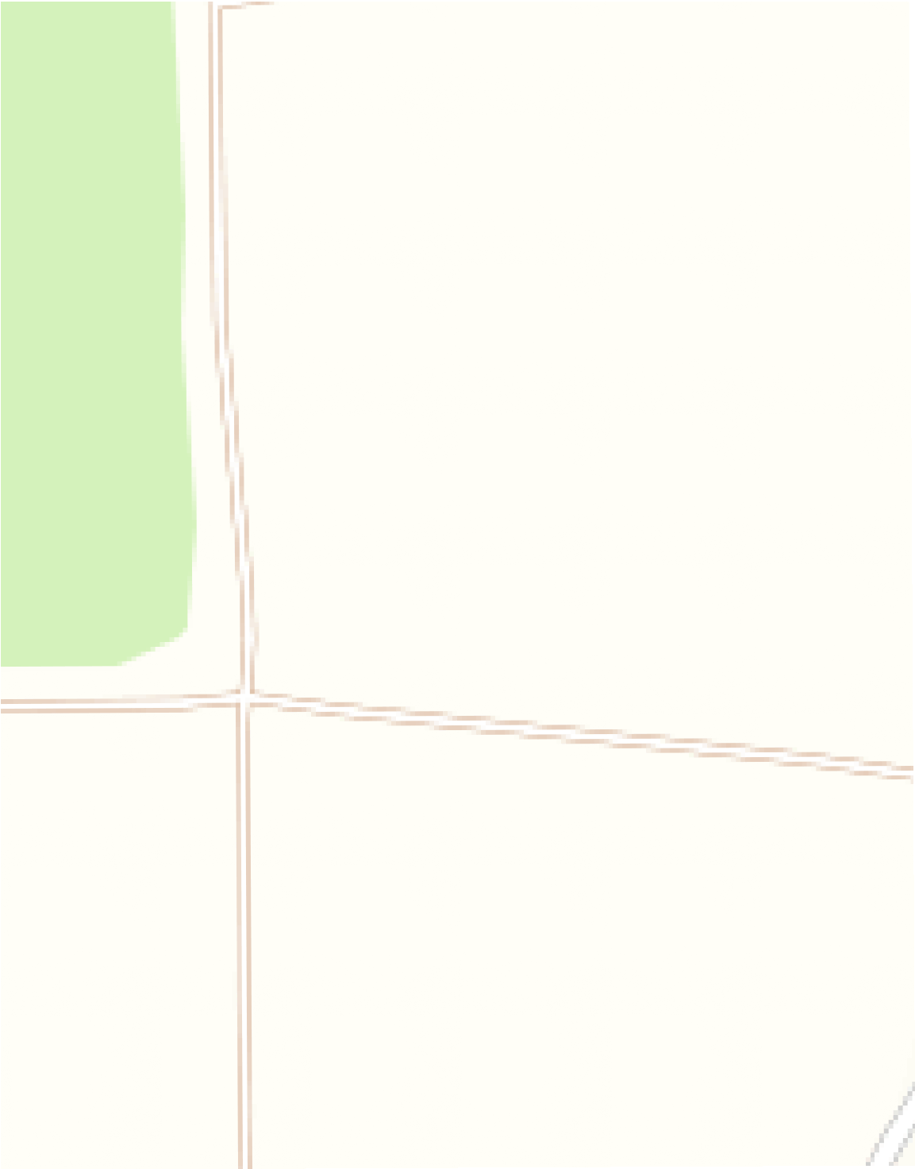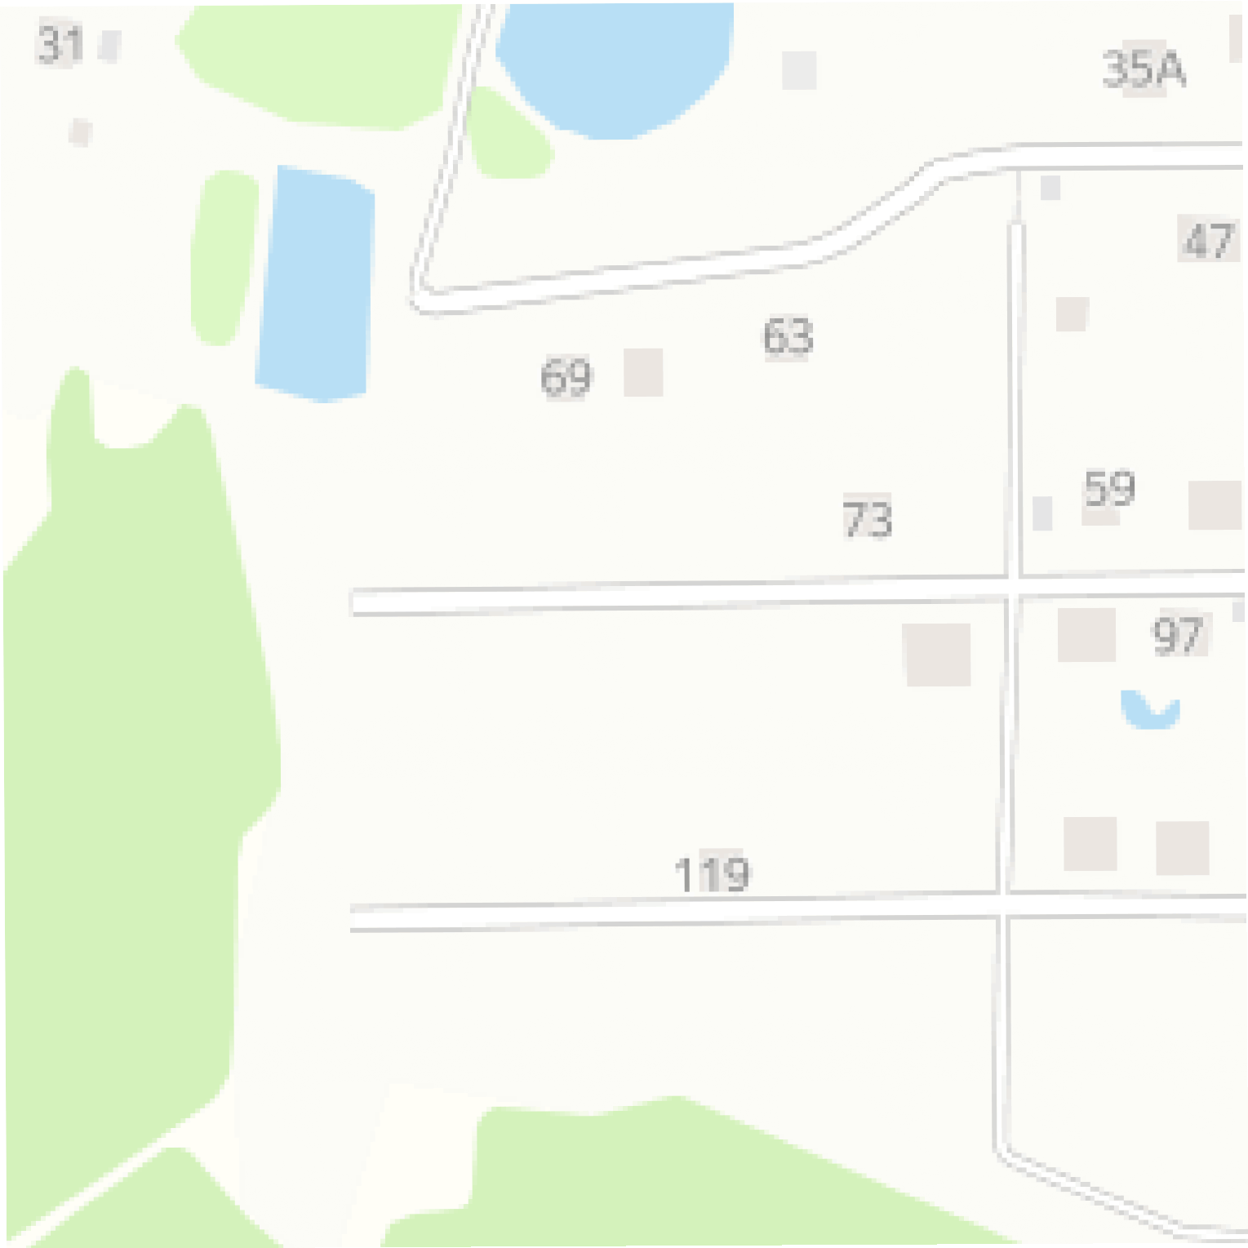13 Тверская область
Калининский муниципальный округ
69:10:0000024

:1287

1

12 :1974
:5474 :5474 2
:5474 :5474
:5474
:5474 :5474
:5474
1271

11 :1288
:14635 3

:12359
21
:14596 20
:12343
:14638
:15793 :

10
4 :14639 :12372
:14597 :15634
:14106 :2098
:14054
:14595
:12402 :15047
:1288
:1271 :2121
:14767
:1289

5 18
6 19
22
:2098

9 7 :15636

8
14
17
15
:14608
:15672

:5413
16 :1982
Масштаб 1:2 500

Условные обозначения:
н1 н2 - Проектные границы публичного сервитута и характерные точки - Проектное местоположение инженерного сооружения
н4 н3
- Граница земельных участков, сведения о которых содержатся в :159 - Кадастровый номер земельного участка ЕГРН
- Граница кадастрового квартала _{69:15:0000014} - Номер кадастрового квартала
- Граница административно-территориального образования Тверская область - Наименование административно-территориального
Конаковский
муниципальный округ образования

